Manual Livro Digital “em Branco”

Para solicitar a autenticação de um livro “em branco”, primeiro é necessário que o DAE referente ao serviço já esteja pago.

1 Emissão do DAE

Acessar o Portal de Serviços. Informar o seu CPF e a sua Senha. Caso não tenha, clicar Crie agora e preencher os campos solicitados.

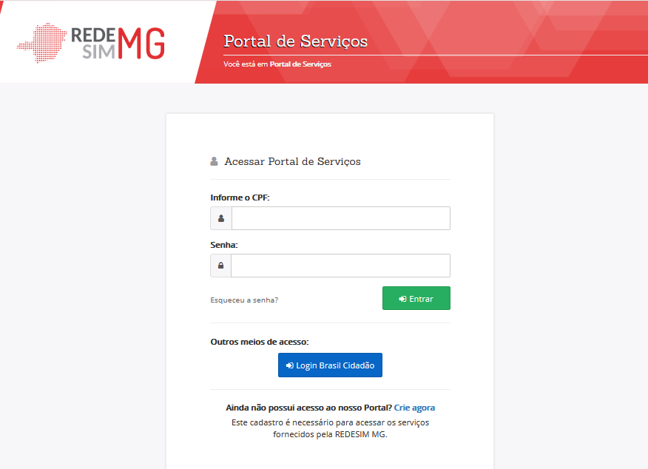

Clicar em DAE ONLINE.

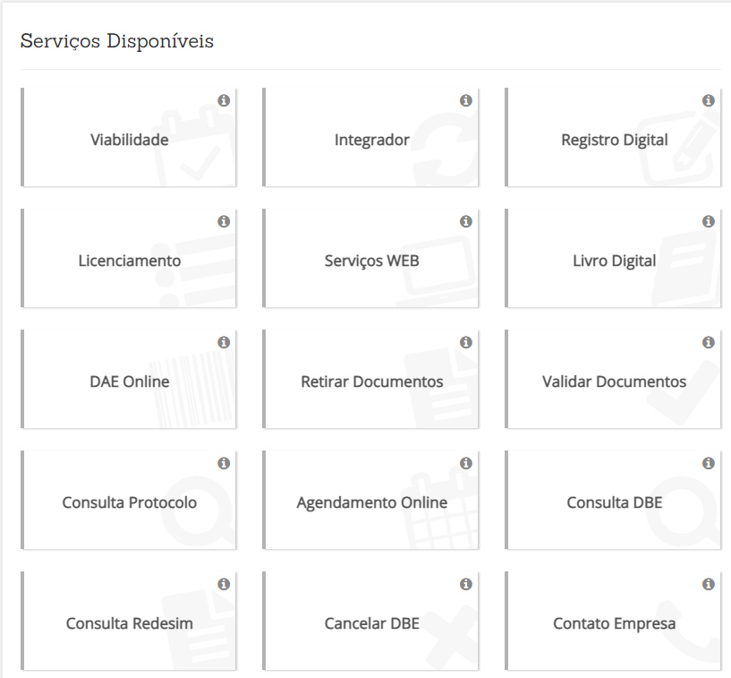

Clicar em AUTENTICAÇÃO DE LIVROS.

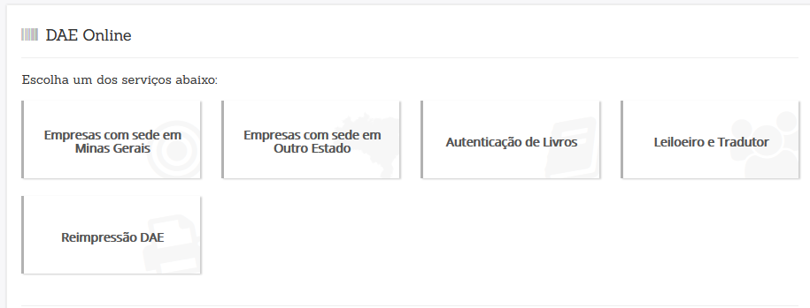

Informar os dados da empresa e clicar em Não sou um robô. Clicar em PESQUISAR.

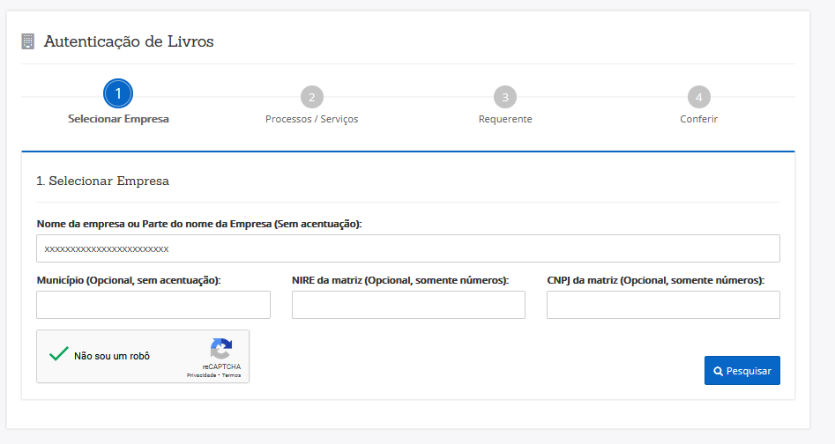

Como resultado o sistema retornará os dados da empresa, clicar em SELECIONAR.

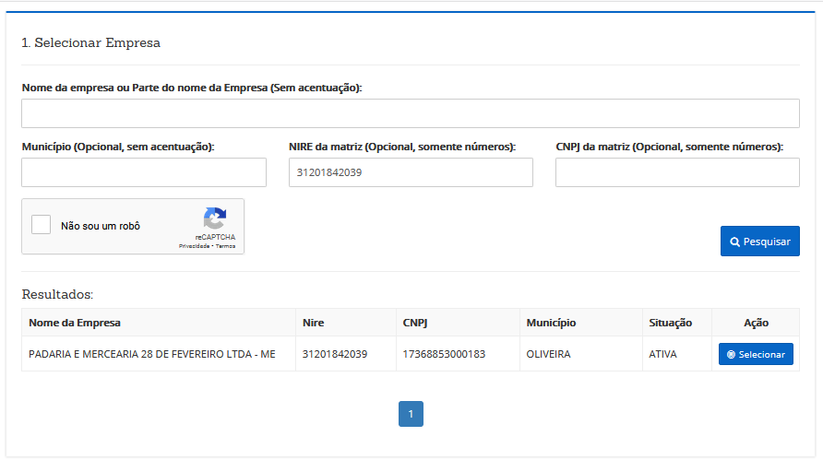

Após, conferir novamente e clicar em CONFIRMAR.

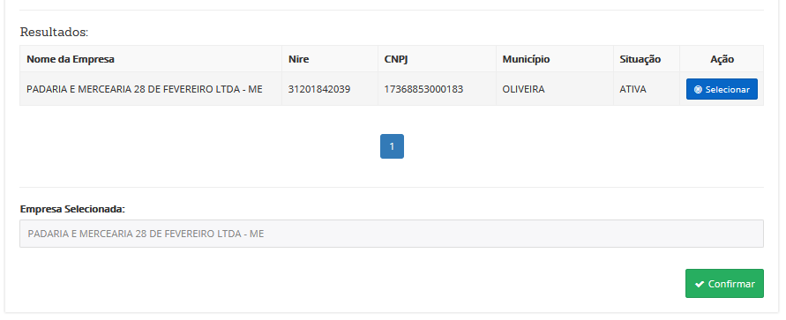

Selecionar o ato: 704 - indiferente da Espécie a ser registrada. Preencher a Espécie, Nº Ordem e Qtd. de páginas.

Atenção: A JUCEMG disponibilizou para upload duas opções de arquivos com folhas em branco, com 200 ou 300 páginas.

Link:

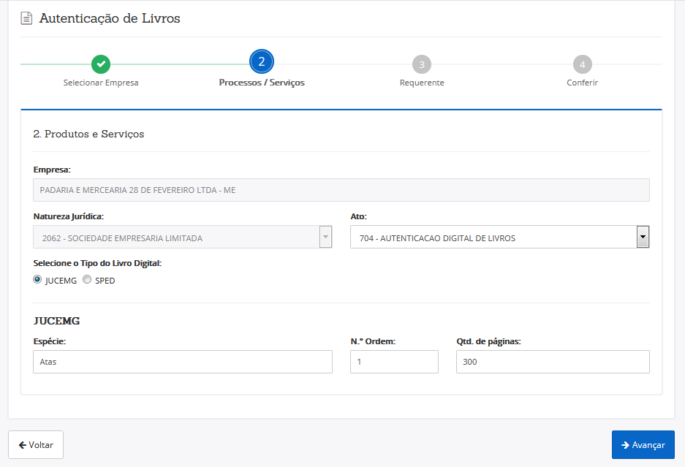

Selecione o requerente do serviço.

Caso não aparece na listagem, basta inserir o CPF/CNPJ, clicar em CONFIRMAR e preencher todos os campos solicitados. Clique em AVANÇAR.

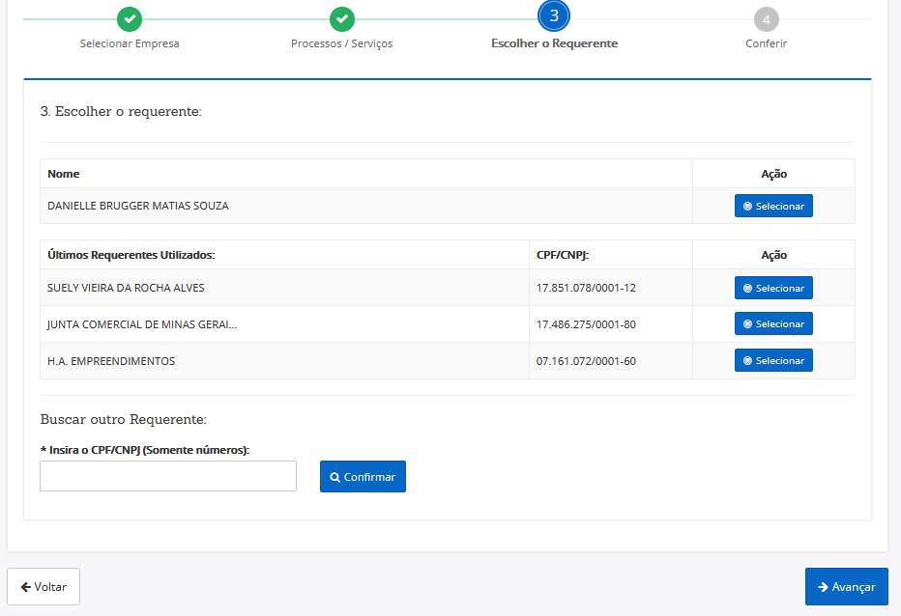

Confira os dados e clique em CONFIRMAR. Se necessário, pode ser editado alguma informação incorreta.

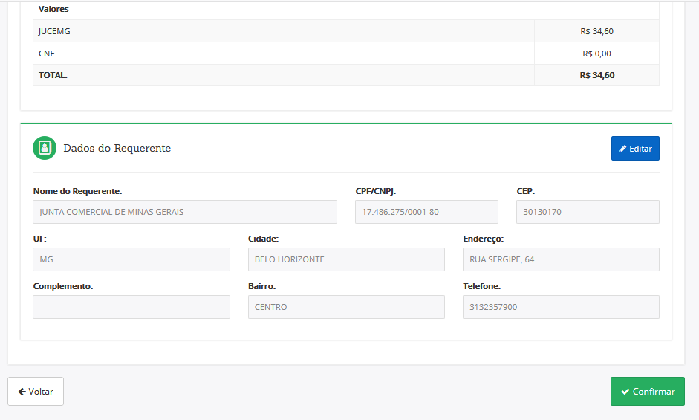

Clicar em IMPRIMIR.

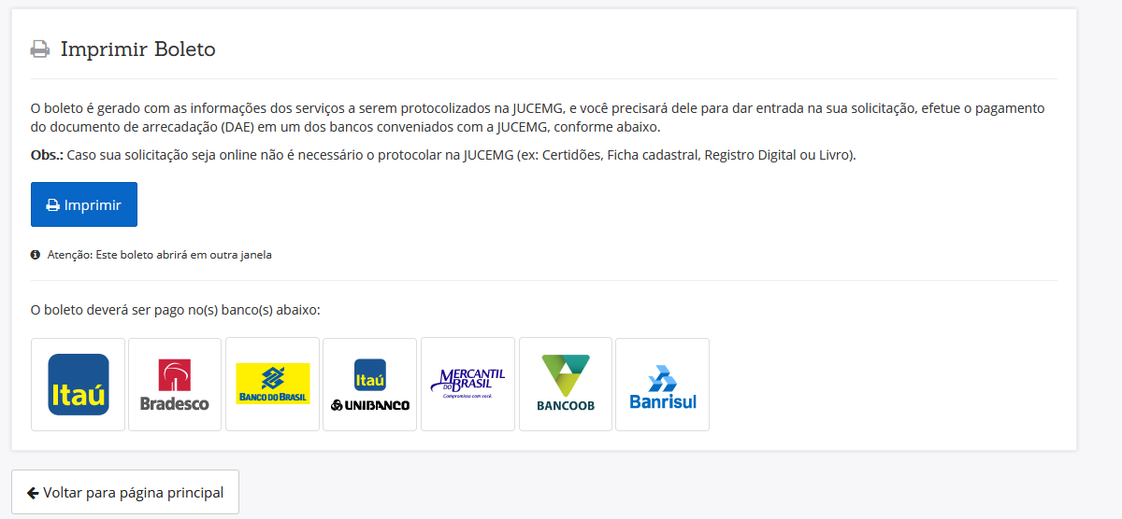

Com o DAE pago, deverá ser enviado o livro para a autenticação pela JUCEMG.

2 CADASTRO DE UM NOVO LIVRO
Acesse o Portal de Serviços e clique em LIVRO DIGITAL.
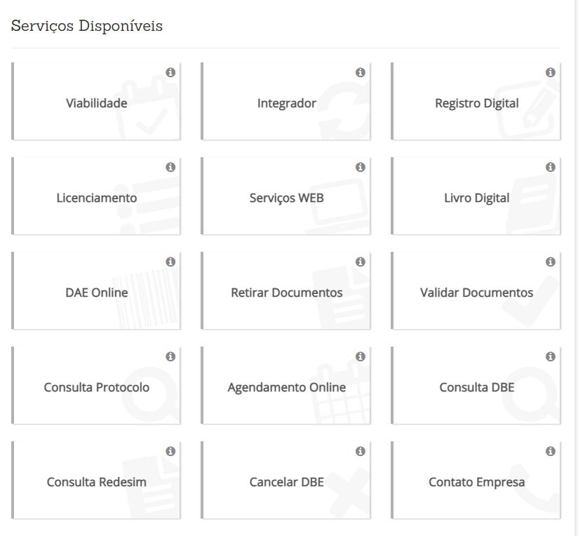
Clique em Solicitar Autenticação.
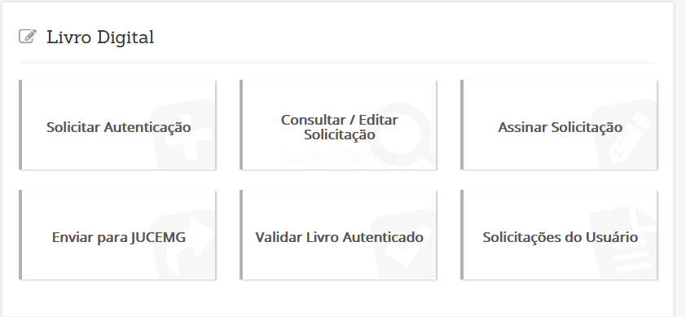
Preencher apenas uma das informações, NOME DA EMPRESA, NIRE OU
CNPJ e clique em PESQUISAR.
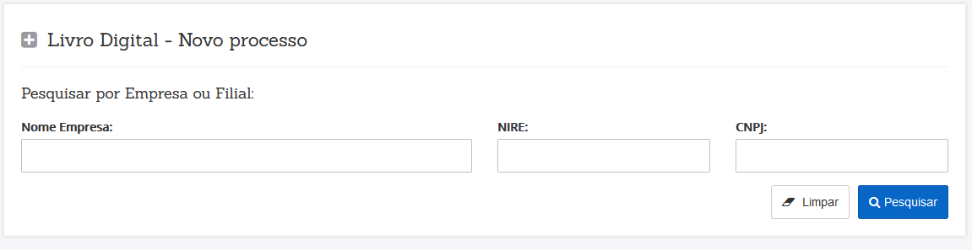
Depois de preencher campo da empresa clique em SELECIONAR, depois
AVANÇAR.
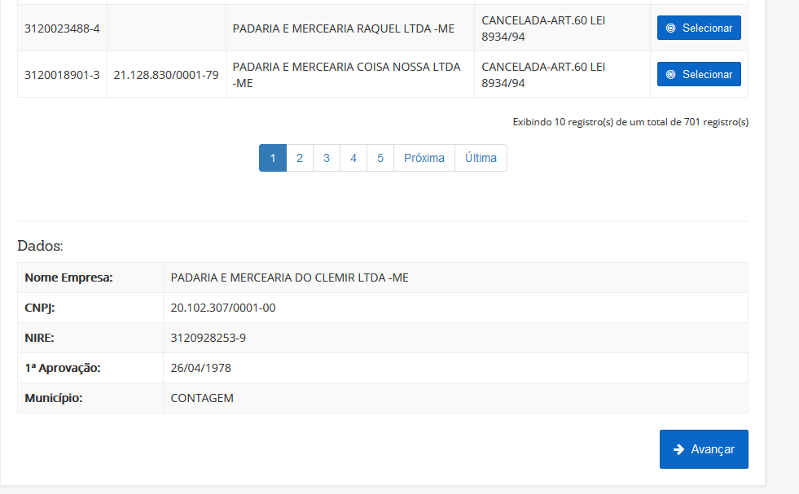
Preencha o campo do NUMERO DO DAE PAGO, e clique em AVANÇAR.
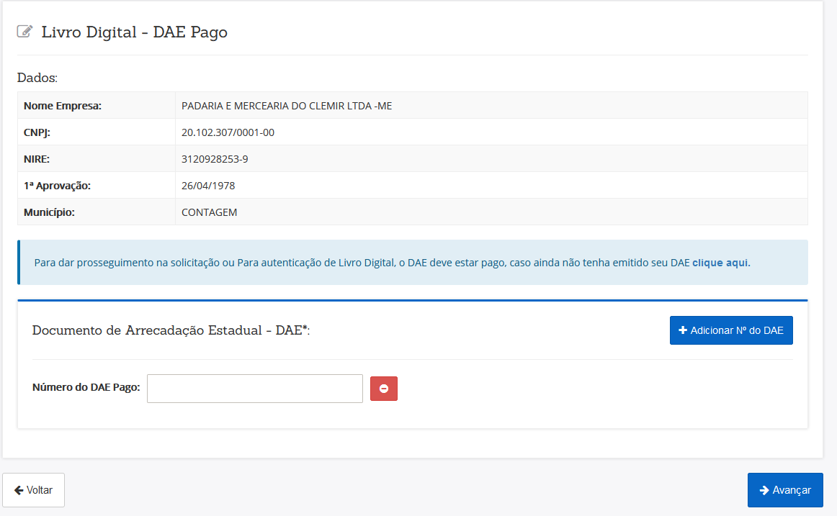
Responda a pergunta corretamente NO CASO DE ASSINATURA COMO
PROCURADOR, depois clique em AVANÇAR.
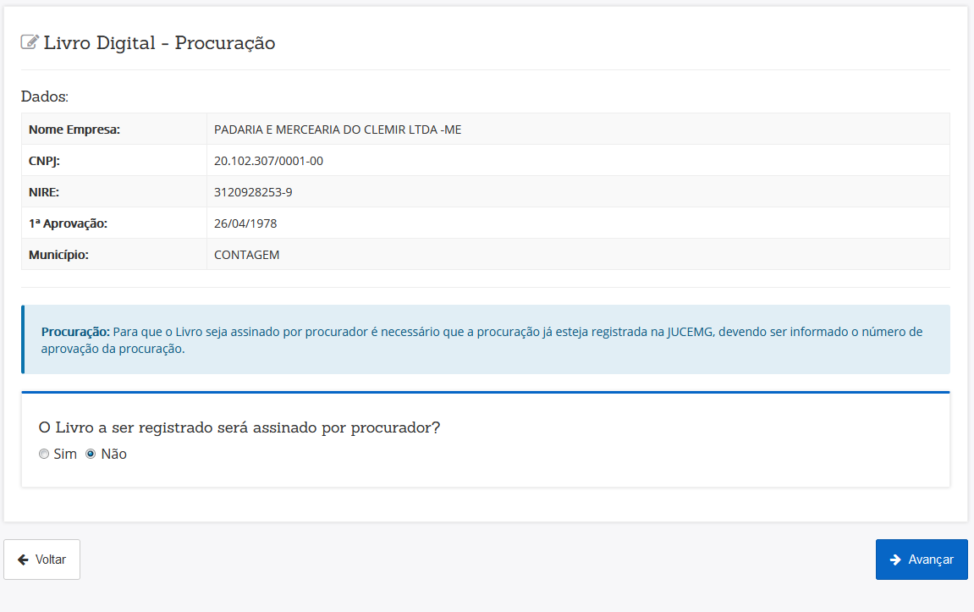
Selecionar na opção TIPO DO LIVRO ( O - OUTROS), automaticamente vai
aparecer o campo selecionar FINALIDADE DO LIVRO, SELECIONAR
FINALIDADE DESEJADA PARA O LIVRO EM BRANCO, clicar em
CONCLUIR.
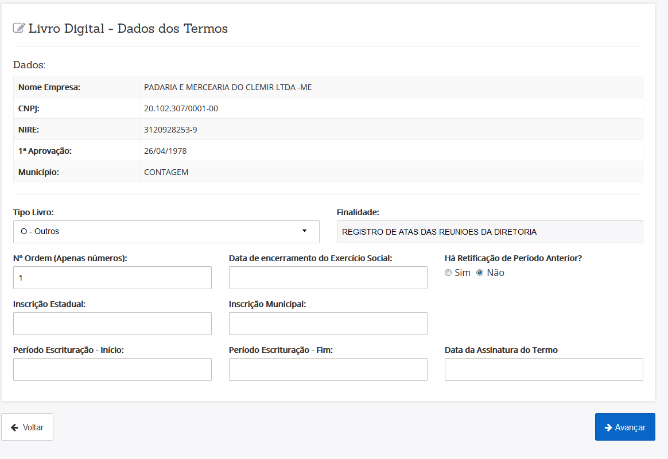
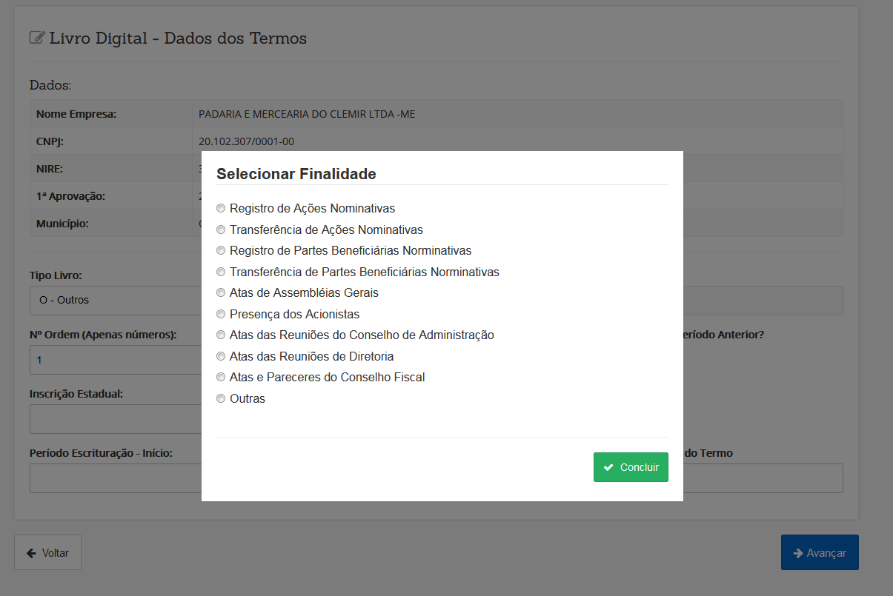

Preencher os dados do Livro e, se houver algo errado o sistema irá acusar.
Depois clicar em AVANÇAR.
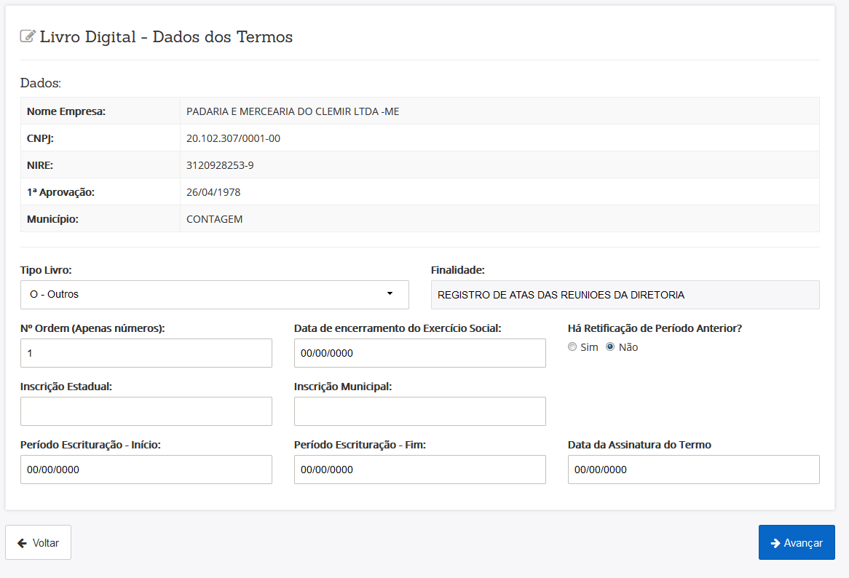
Em se tratando de Livro “EM BRANCO”, sempre responder que "NÃO".
SERÁ GERADO AUTOMATICAMENTE OS TERMOS DE ABERTURA E
ENCERRAMENTO no nosso sistema.

Em seguida, clicar em ADICIONAR ARQUIVO e fazer o upload do arquivo em
PDF-A disponibilizado no site da JUCEMG, (Link: ) que serão as folhas “EM
BRANCO”.

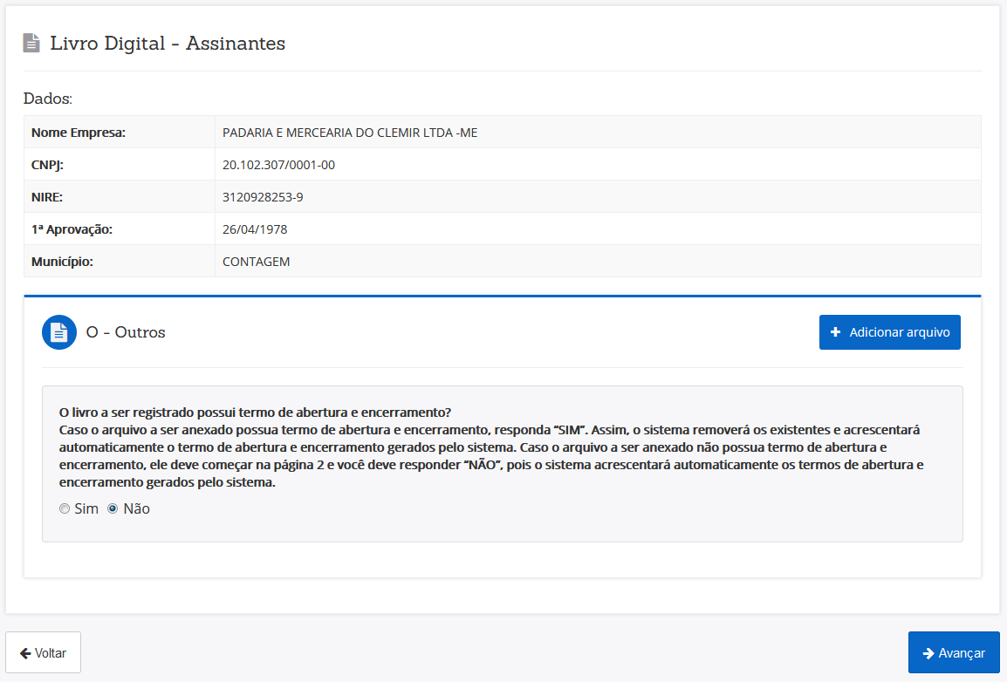

Nesse passo, adicione os assinantes com campo ADICIONAR ASSINANTE,
preencha os dados. ADICIONAR OS RESPONSÁVEIS DO LIVRO. Exemplo:
(DIRETOR E CONTADOR). Clicar no ícone ( Adicionar Assinante)

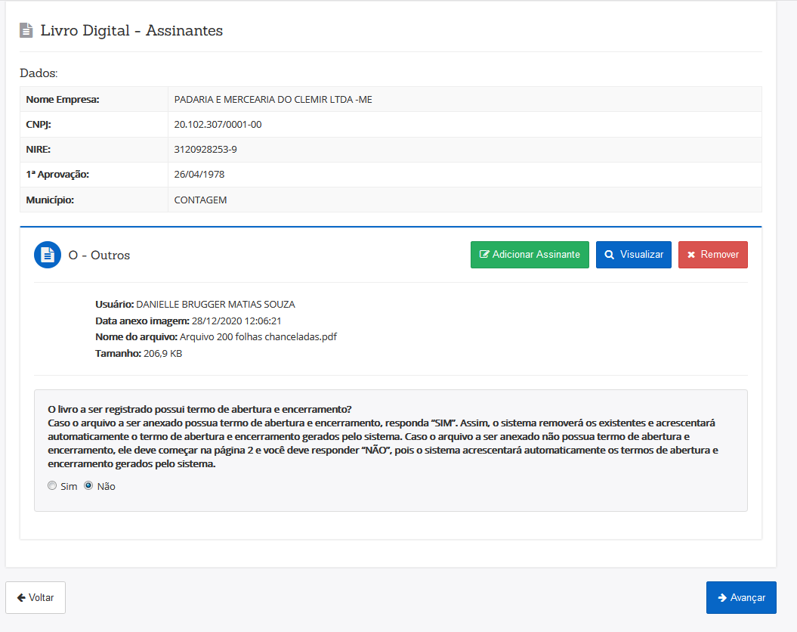

Preencha os dados do assinante, em seguida clique no ícone (+ Adicionar Assinante) e depois CONCLUIR. Assim terão dois assinantes responsáveis.

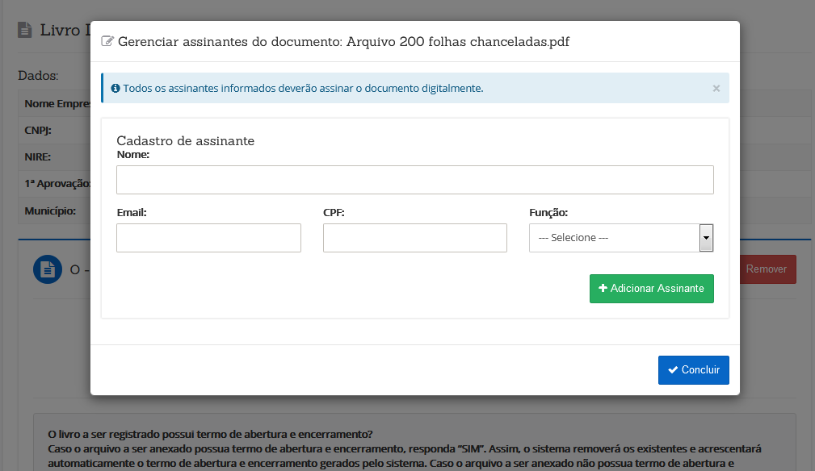

Para assinar e concluir:

Clicar no tipo do Certificado digital, que pode ser A1, A3 ou Certificado digital em nuvem (conforme listagem das certificadoras disponíveis). Nesta tela também, pode ser visualizado o arquivo que será autenticado e o número do protocolo do livro.

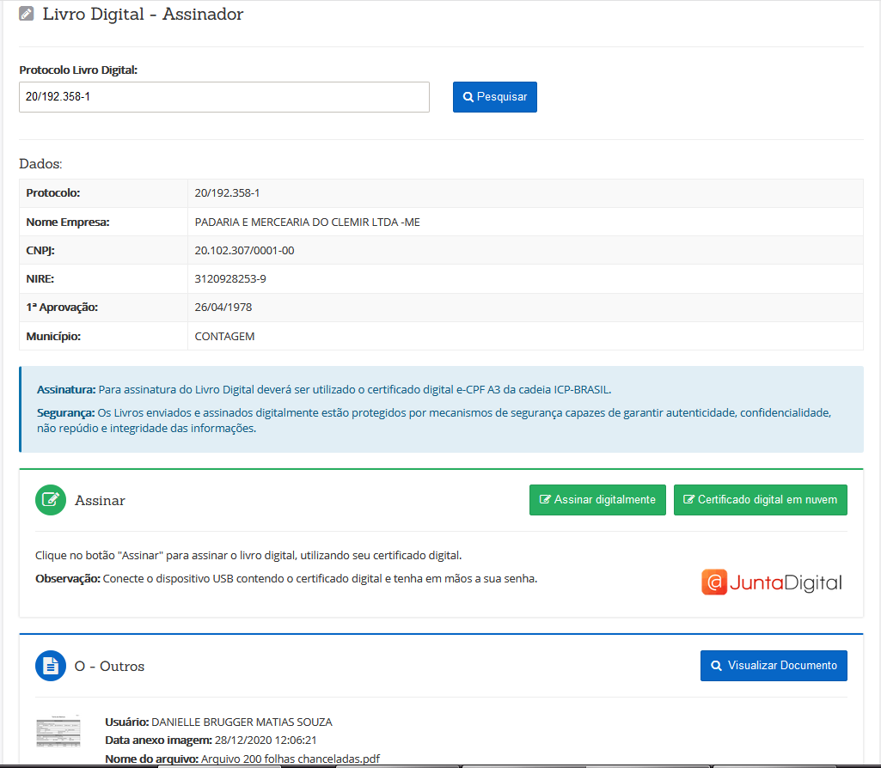

Após realizar a assinatura digital, deve enviar o livro para análise, clicando em Enviar para Junta

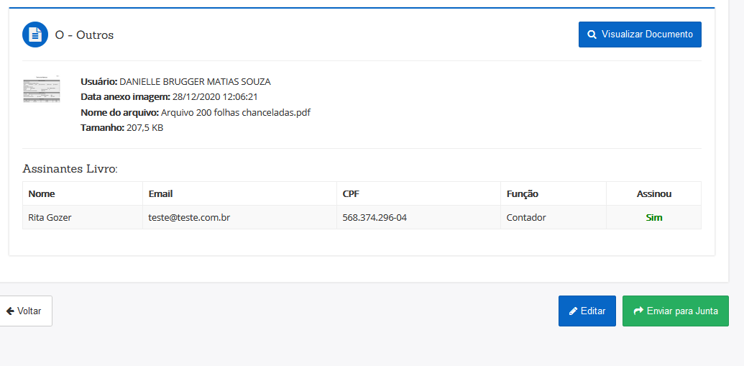

Após enviado, o sistema irá gerar uma mensagem informando que o Livro foi enviado com sucesso.

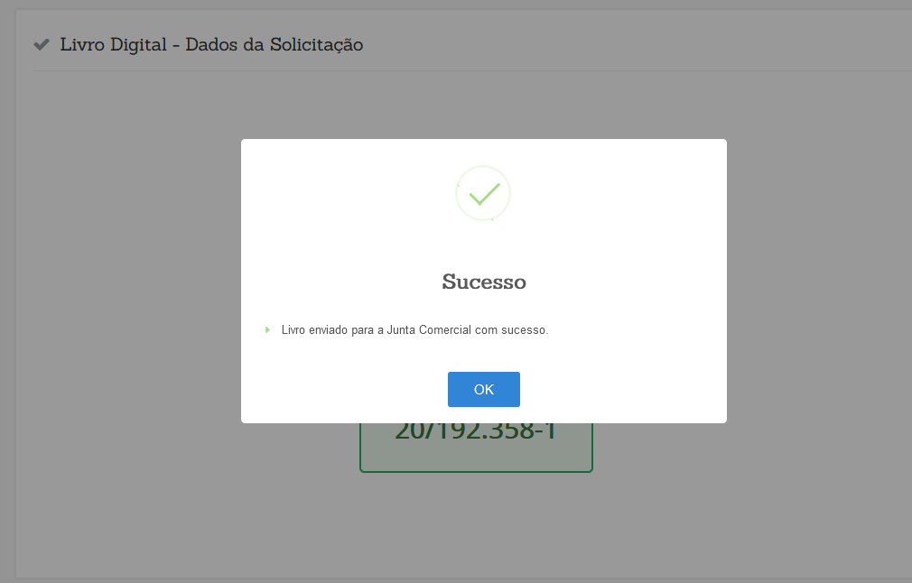

3 CONSULTAR SITUAÇÃO DO LIVRO

Acesse o Portal de Serviços e clique em LIVRO DIGITAL
Clique em Consultar / Editar Solicitação

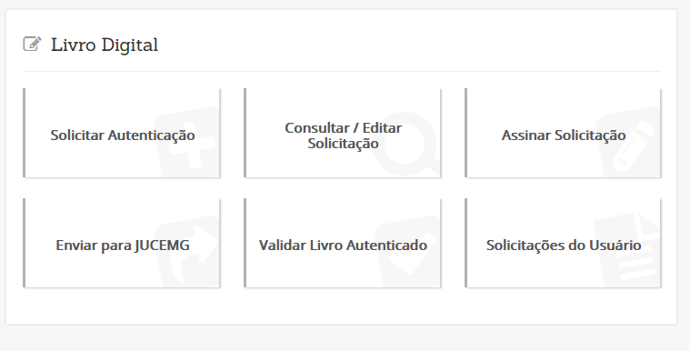
Informe o número do protocolo de seu livro e clique em pesquisar

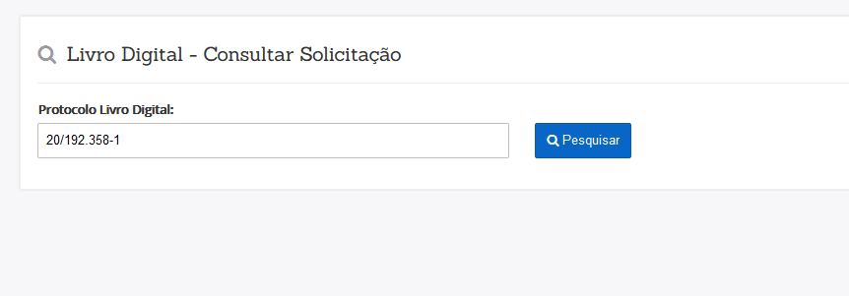

Existem 03 opções de situação:

- Em análise – o seu livro ainda está em estudo, deve aguardar,
- Pendente – o seu livro precisa de correção ou
- Concluído – o seu livro está disponível para fazer o download.

4 RETORNO DE UM LIVRO PENDENTE

Após pesquisar a situação do livro e constatar que ele consta pendente, deve verificar o motivo e clicar em Editar para realizar a correção.
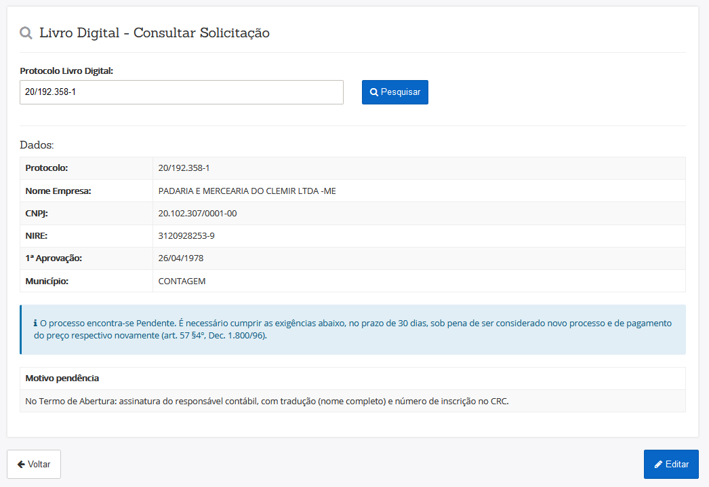

O sistema irá avançar tela a tela, permitindo realizar a correção necessária. Avançar até a conclusão com a devida assinatura digital. Enviar o livro para nova análise.

5 DOWNLOAD DE UM LIVRO CONCLUÍDO

